附件4：
一、申报材料封面（模版）
专业技术职称申报
评审材料

姓 名： ＸＸＸ
工作单位： ＸＸＸＸＸ中心（大队）
主管部门： ＸＸＸＸＸＸＸ局
职称系列： 工程技术
申报职称： 工程师
专业名称： 自动化与控制专业
填表日期： 2025年Ｘ月Ｘ日

《昆明市职称申报综合情况（公示）表》及单位审核意见（模板）
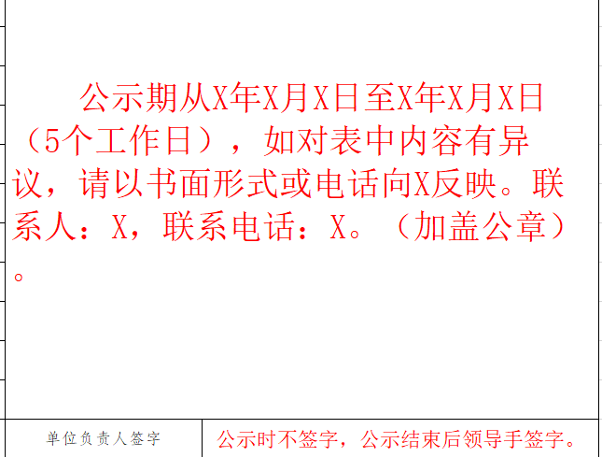
公示时：

公示后：
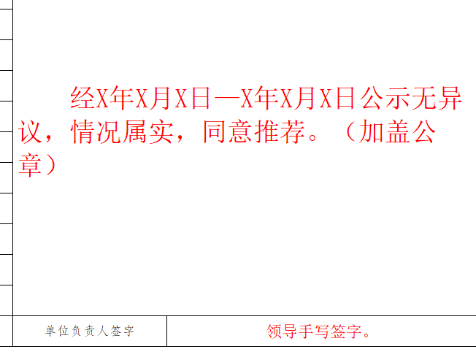

公示情况说明（模板）

兹有 单位 同志，参加 年
职称申报，经单位审核个人所提供的资历条件、学术及业绩成果等材料情况属实，该同志所提交的《昆明市职称申报综合情况（公示）表》于 年 月 日至 年 月 日（五个工作日）在我单位公示栏进行公示，公示期满无异议，同意推荐该同志申报 年 职称评审。
经办人：
联系电话：

单位名称（公章）
日期

基层单位意见栏的填写（模版）

X同志所提供材料情况是否属实。
姓名，性别，出生年月（或现年几岁），X年X月参加工作，累计专业技术工作年限X年（算至评委会开评月或申报月，年对年月对月计算，建议写到年），X年X月X评为X，并于X年X月X聘为X，履职年限X年（聘任月计算方法：转岗、当年要变更系列的算至开评月，评审的算至当年12月，年对年月对月计算，建议写到年），任现职以来考核情况X。
根据申报人工作实际情况，对其个人实绩进行实事求是的评价和总结。
X单位于X年X月X日召开民主推荐会，参会人员X，通过无记名投票方式，X人同意推荐。
将X同志的资历条件、学术及业绩成果等材料于X年X月X日至X年X月X日(5个工作日)在X进行公示，经公示无异议，同意推荐X同志申报X。
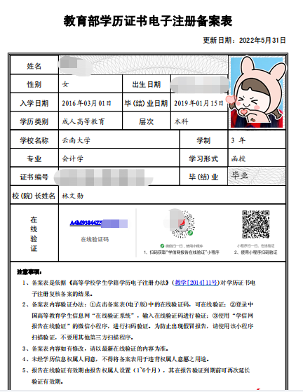
电子注册备案表（模版）

（在线验证有效期设置为6个月）

学历（学位）信息截图（模版）
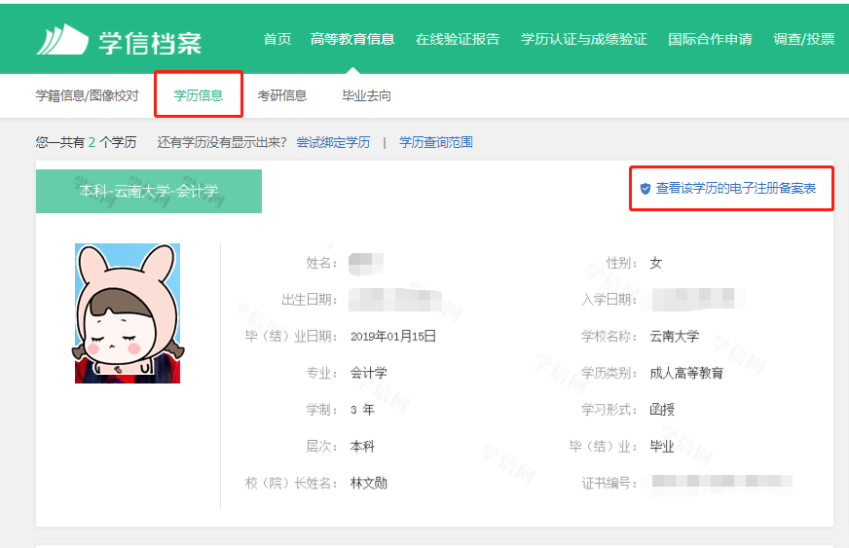

（注：2002届以前毕业的高校毕业生，无法通过网上准确查询核实其毕业证、学位证信息的，由用人单位对本人档案进行审查后，提交单位人事部门负责人签字、盖章的书面证明材料）
学历学位证明（模版）

兹有我单位 职工，身份证号码： 。经核查人事档案：该同志于 年 月至 年 月在 （院校） 专业全日制\函授\专升本学习，取得 本科 （大专/本科/研究生）学历， 学士 （学士/硕士）学位或无学位；于 年 月至 年 月在 （院校） 专业全日制\函授\专升本学习，取得 研究生 （大专/本科/研究生）学历， 硕士 （学士/硕士）学位或无学位。
（注意：请参照自己的毕业证和学位证内容填写，删去不符合自己的内容。如果有多个学历的，请自行在后面添加）
特此证明。

单位人事部门负责人签字：
单位（盖章）：
年 月 日

（此证明仅适用于2002届以前毕业的、无法通过网上准确查询核实毕业证信息、学位证信息用。）

社会保险个人参保证明（模板）
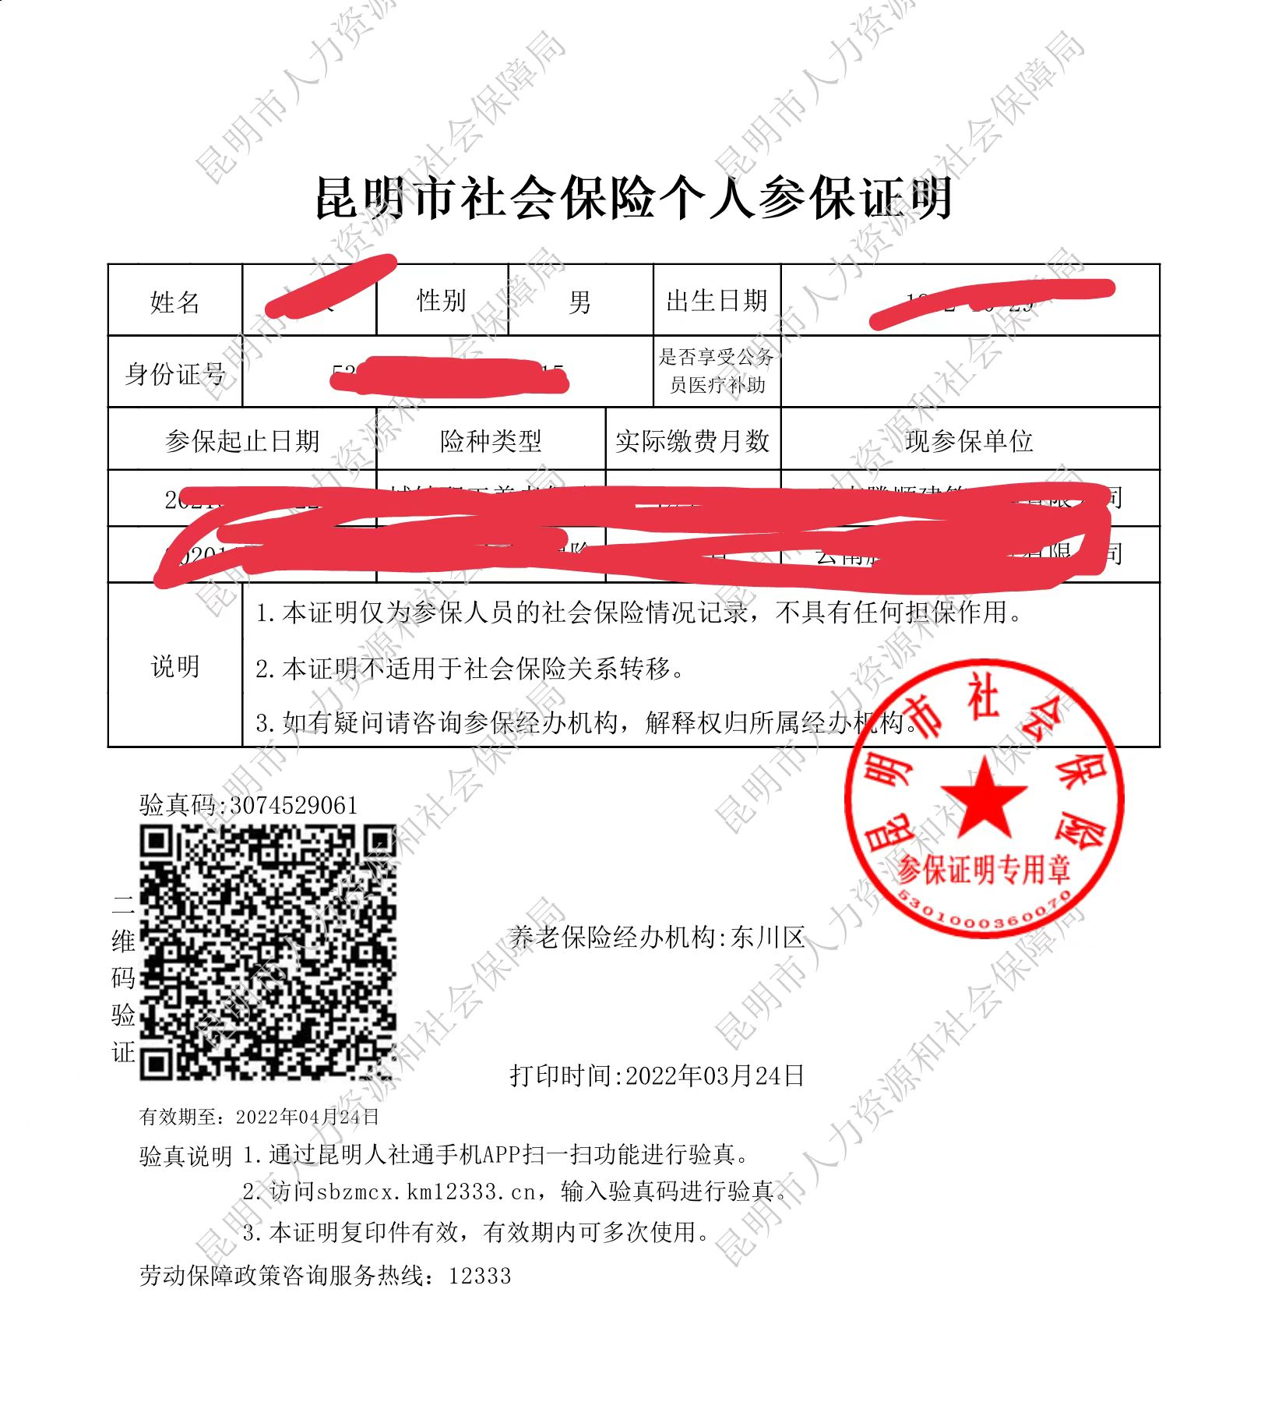

职称申报注意事项
一、履职年限和累计专业技术工作年限的计算
累计专业技术工作年限：算至评委会开评月或申报月，年对年月对月计算，中途有中断的要减去。
履职年限从聘任月（工资审批表执行时间前一月）算到今年12月（变更系列、考核认定人员除外），中途有中断的要减去。
二、专业技术工作总结、完成主要专业技术工作情况、承担课题（项目）情况、获得专利情况、获得表彰奖励情况、继续教育情况都是填写履职期间的情况，不是履职期间的不填写。
完成主要专业技术工作情况填写履职期间的工作情况，从聘任月开始填，填到开评月或申报月，一般时间不中断（事实上中断的除外）。比如申报中职，填写聘任助理级期间的工作情况，从聘任助理级当月填到开评月或申报月，一般时间不中断（事实上中断的除外）；申报高职，填写聘任中职期间的工作情况，从聘任中职当月填到开评月或申报月，一般时间不中断（事实上中断的除外）；非公经济一次性评审的从工作填到开评月或申报月，一般时间不中断（事实上中断的除外）。
三、关于公示：用人单位须将经审核拟同意向上级主管部门推荐的申报人员的资历条件、学术和业绩成果等情况在本单位公示，公示期不少于5个工作日，公示无异议后连同公示情况说明一并向上级主管部门报送。
程序为：民主推荐会→公示→报送。
1.公示在民主推荐会后进行。
2.《昆明市职称申报综合情况公示表》，为了好调整大小，请使用Excel的填，尽量不要用Word的，表中内容与市系统里填写的信息一致。“取得现职称以来的主要业绩”和“取得现职称以来完成基本工作量情况”的填写与完成主要专业技术工作情况一致。时间是连续的，从履职填到申报月，不是一项工作一项工作的填，而是一段时间从事了哪些工作、工作量是些什么。
3.公示时填写：公示期从X年X月X日至X年X月X日（5个工作日），如对表中内容有异议，请以书面形式或电话向X反映。联系人：X，联系电话：X。（加盖公章）。
4.公示的张贴：在公示栏张贴并拍照上传，最好拍一张近景照、拍一张远景照。
5.公示结束后重新打一张公示表并填写：经X年X月X日—X年X月X日公示无异议，情况属实，同意推荐。（加盖公章），公示时的意见要删除，只写公示结束后的意见，不在公示栏张贴，放在桌子上拍照上传。
6.公示情况说明（或公示情况报告）落款日期在公示结束后，公示结束后《昆明市职称申报综合情况（公示）表》只填写意见签字盖章。
纸质申报材料提交如下：
（1）打印《2025年度资格审议、评审名册》1份，由用人单位在系统统一导出，A3纸打印，加盖单位公章后单独交评委会；
（2）由申报系统导出《专业技术职称申报评审表》2份，A3纸打印中缝装订，人社部门盖章后交评委会；
（3）封面及目录：封面统一按照模版要求制作，目录页码对应内容，格式自理；
（4）《职称申报承诺书》，承诺书须申报人签字按手印、单位审核人签字、单位法定代表人或分管领导或主要领导签字，并加盖公章；
（5）提交身份证正反面复印件；
（6）提交公示前、公示后《昆明市职称申报综合情况（公示）表》（附件3）、单位公示情况说明；
（7）事业单位提供人社部门审核认定过的，履现职以来近5年薪级工资审批表、近5年年度考核登记表，履现职以来聘用合同、聘用合同备案表、聘书；
（8）国有企业、非公经济单位提供企业职工劳动合同、劳动合同录用备案表及昆明市社会保险个人参保证明；国有企业法人提供营业执照；
（9）提交《教育部学历证书电子注册备案表》、《学历（学位）信息》截图；
（10）现有职称证书复印件；
（11）其他业绩成果材料。包括本人工作业绩和成果证明材料、专利证书、获奖证书、论文（封面、目录与本人论文复印件）、著作（原件）等（论文不作为职称评审的主要评价指标）；
要求：
（1）电子材料审核通过后，打印《2025年度资格审议、评审名册》1份；《专业技术职称申报评审表》2份，从系统中导出按正常大小100%打印，须A3纸双面打印后中缝装订，并保持页面结构和规格完整；装订成册的《专业技术职称申报评审材料》1份（双面打印），以上材料按照网络申报流程，逐级审核盖章后提交评委会，纸质材料送审的同时，须同时提交材料原件进行验证。
（2）《专业技术职称申报评审材料》复印件上需签署审核人员姓名、审核意见及审核日期，加盖审核单位公章，不可盖切缝章（需每一页复印件），未经审核认可的申报材料不予以受理；申报材料不符合规定条件的，逾期未补充更正的，视为放弃申报。
（3）申报人员纸质申报材料统一装塑料文件盒，文件盒侧面要求写明公司、姓名、联系电话、申报专业名称。文件盒封面必须使用双面胶粘贴《2025年昆明市专业技术职称申报材料一览表》（附件2），表头括号内根据申报人员单位性质：“国有企业、事业单位、非公经济组织或其他”择一标注。

